**附件：**

**新综合教务系统成绩录入操作说明**

1.登录新版综合教务系统。新综合教务系统在教务处网站快捷通道栏有链接地址。登录时学工号为12位工资号，密码为身份号码后六位（如果最后一位为X，那么就是去掉X的后六位）。系统首次登录需要先修改个人密码。

2.登录新版综合教务系统后，依次点击“教务管理”-“成绩录入（图1）”-“学生成绩”-“学生成绩录入（图2）”按钮。在该界面任课教师可以看到本学期成绩录入的开始和结束时间。点击“进入（图2）”，即可进入成绩录入界面。

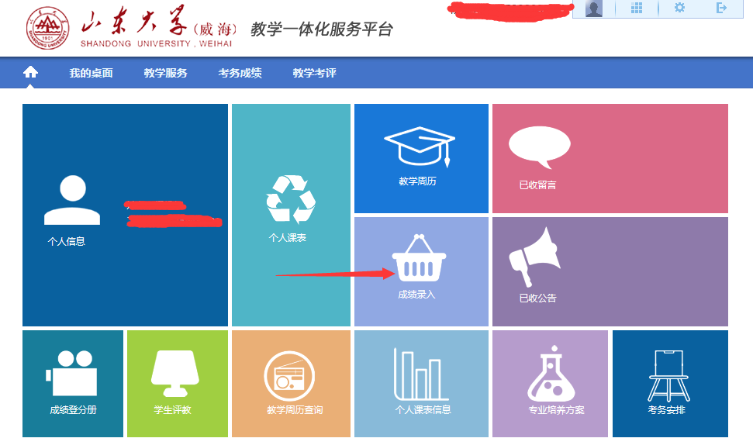

图1

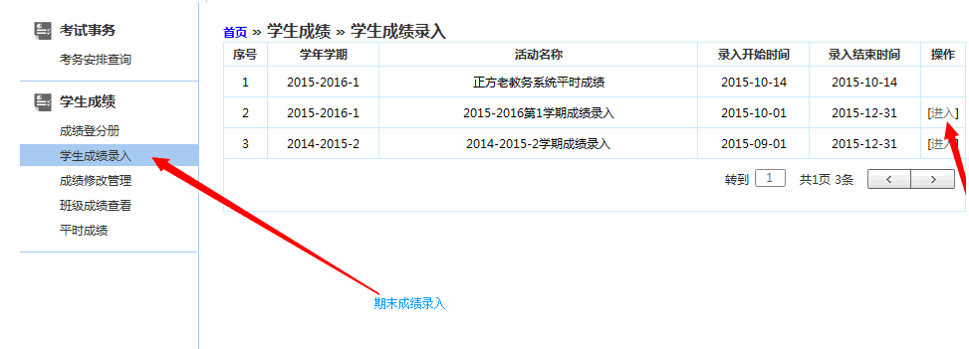

图2

3.任课教师可以根据课程编号、分组号和课程名相关信息可以选择将要录入的课程。点击“操作”栏的“录入”按钮（图3），即可进入相关教学班的成绩录入界面。

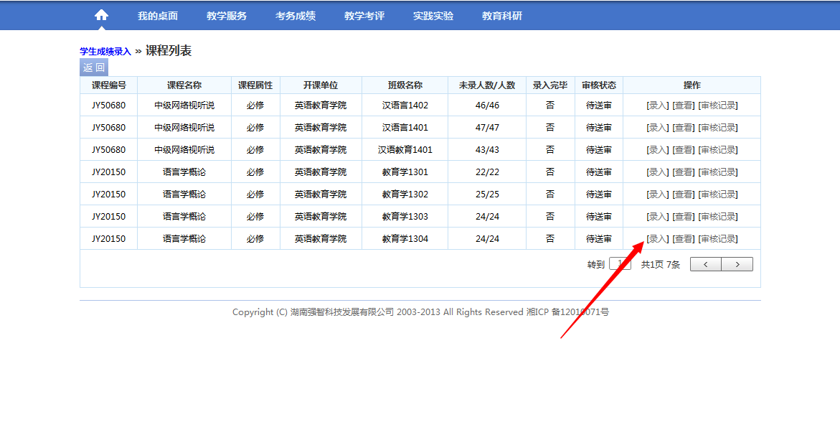

图3

4.设置成绩录入方式并录入成绩系数。**如果任课教师是首次对该教学班录入成绩，则需要先设定成绩录入方式和成绩系数（图4）。**成绩录入方式系统默认是分数，成绩系数比例设置，按照平时成绩和期末成绩范围进行设置，各部分比例之和应等于100%。录入完成后点击“设置”即可进行该教学班成绩录入。

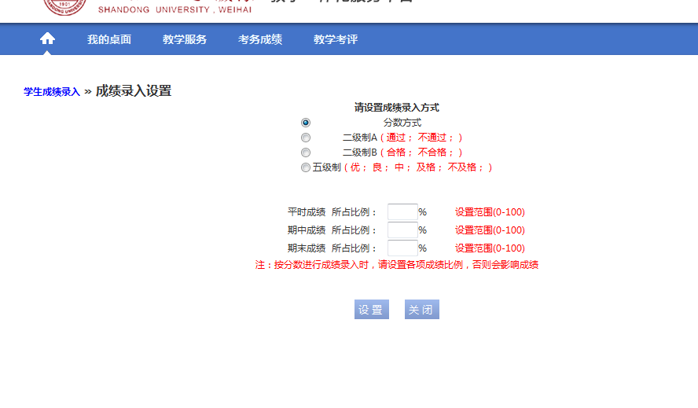

图4

**注：任课教师如需更改成绩录入方式和成绩系数的设置，请在教学班成绩录入界面点击“重新设置”（图5），即可重新进行设置。**

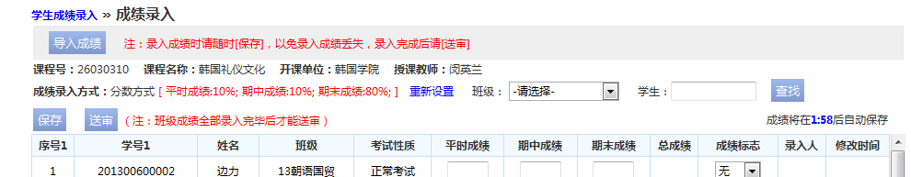

图5

5.成绩录入与保存。在该教学班成绩录入过程中，系统自动根据录入的各部分成绩系数比例自动计算总成绩。**如一次没有录完成绩可以点击 “保存”按钮（图5），下次登录后可以继续录入。**同时，系统默认对已录入的成绩每2分钟保存一次。

6.成绩送审。全部成绩录入完毕后，任课教师依次点击“保存”-“送审”按钮，即完成该教学班的成绩录入工作。

7.**成绩审核。成绩录入期间，各学院（教学部）教务员应及时审核本学院（教学部）任课教师提交的成绩数据。**具体流程：教务员登录综合教务系统-依次点击“成绩管理”-“成绩录入审核”，选择“学年学期”、“活动名称”、“处理状态”（图6），进入成绩审核。点击教学班人数，即可查看该班的成绩录入具体情况。点击“审核”按钮，即可完成审核。在审核页面，**对于成绩录入审核不通过的，应在审核页面文字说明审核未通过的原因。**

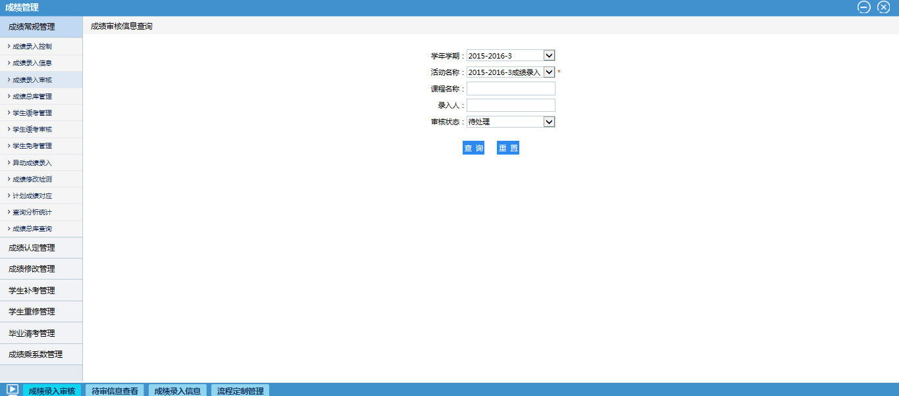

图6

8.待审核通过后，任课教师 **“导出学生成绩信息”、“导出成绩分析表（带图表）”**并打印存档（图7）。

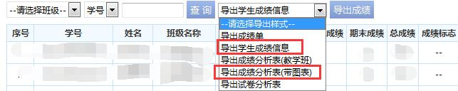

图7

9. 成绩一经提交送审，经单位教务员审核通过后，即不能更改。请各位老师认真检查后再行送审。